電通二甲微處理器實驗 實驗結報

實驗名稱 | Lab 01 – LED Blink
組別 | 04 | 組員 | 羅振中、劉皓暐

- 實驗目的
使用 circuits.io 模擬 Arduino UNO 電路及程式
→繪製電路圖
→觀察 Arduino UNO 之輸出
→學習將程式碼及實驗報告上傳至 Github

- 實驗步驟
- 填寫分組表單
- 啓動 Arduino IDE, 載入 Blink 程式碼
- 至 circuits.io 註冊帳號，啟動 Arduino 模擬器
- 接上 LED 電路
- 修改程式，將 LED 輸出改為 Pin 9
- 觀察 LED 之閃爍間隔
- 修改程式, 使 LED 閃爍間隔分別增加為 2 倍及 ½ 倍, 重新量測並截圖
- 畫出電路圖

- 程式碼
// the setup function runs once when you press reset or power the board
void setup() {
// initialize digital pin 13 as an output.
pinMode(13, OUTPUT);
}

// the loop function runs over and over again forever
void loop() {
digitalWrite(13, HIGH); // turn the LED on (HIGH is the voltage level)
delay(1000); // wait for a second
digitalWrite(13, LOW); // turn the LED off by making the voltage LOW
delay(1000); // wait for a second
}
- 實驗結果及分析
根據delay的時間造成亮燈及轉換的時間不同。
當沒有改變數值的時候，一秒亮一秒暗，當數值改變後，0.5秒暗，2秒亮。

- 心得討論
今天學到了新的軟體arduino，也了解一個上傳程式碼的平台，覺得很有趣，希望之後的課程，能夠學習到更深入的技巧。
- 修正電路圖

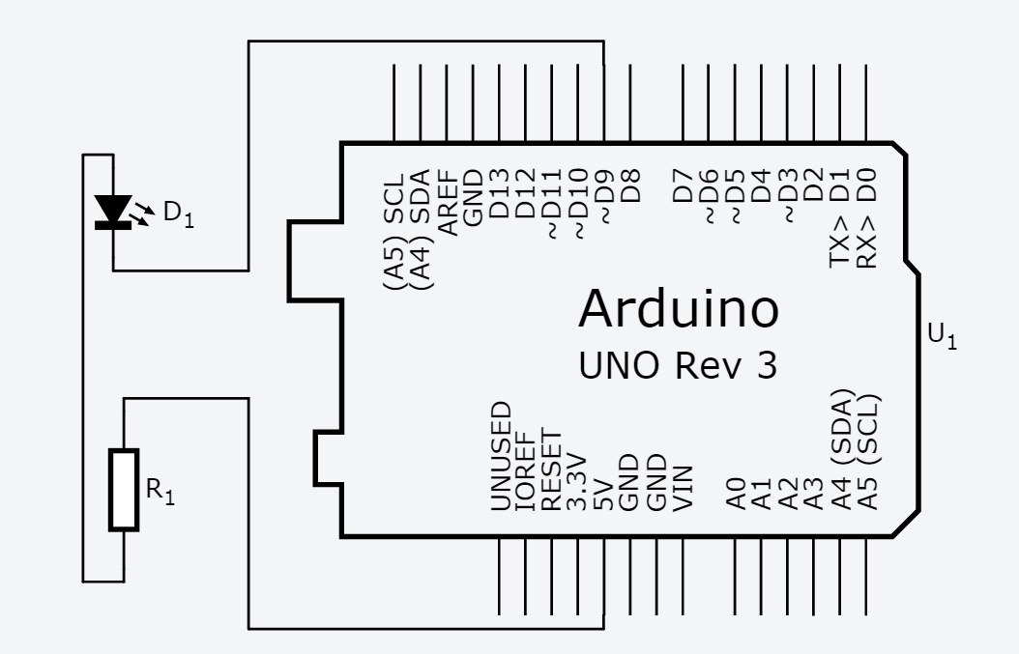
- 修正程式碼
// the setup function runs once when you press reset or power the board
void setup() {
// initialize digital pin 9 as an output.
pinMode(9, OUTPUT);
}

// the loop function runs over and over again forever
void loop() {
digitalWrite(9, HIGH); // turn the LED on (HIGH is the voltage level)
delay(500); // wait for a second
digitalWrite(9, LOW); // turn the LED off by making the voltage LOW
delay(2000); // wait for a second
}

